**EXERCÍCIO 1**

| **Schema** | **Query** |
| --- | --- |
| CREATE TABLE ESTOQUE (  id_peca INT PRIMARY KEY,  nome_peca VARCHAR(100) NOT NULL,  categoria VARCHAR(50) NOT NULL,  quantidade_em_estoque INT NOT NULL  );  CREATE TABLE CLIENTES (  id_cliente INT PRIMARY KEY,  nome_cliente VARCHAR(100) NOT NULL,  cpf VARCHAR(14) UNIQUE NOT NULL  );  CREATE TABLE COMPRAS (  id_compra INT,  id_cliente INT,  id_peca INT,  data_compra DATE,  PRIMARY KEY(id_cliente, id_peca, data_compra),  FOREIGN KEY (id_cliente) REFERENCES CLIENTES(id_cliente),  FOREIGN KEY (id_peca) REFERENCES ESTOQUE(id_peca)  ); | SELECT * FROM ESTOQUE;  SELECT * FROM CLIENTES;  SELECT * FROM COMPRAS; |

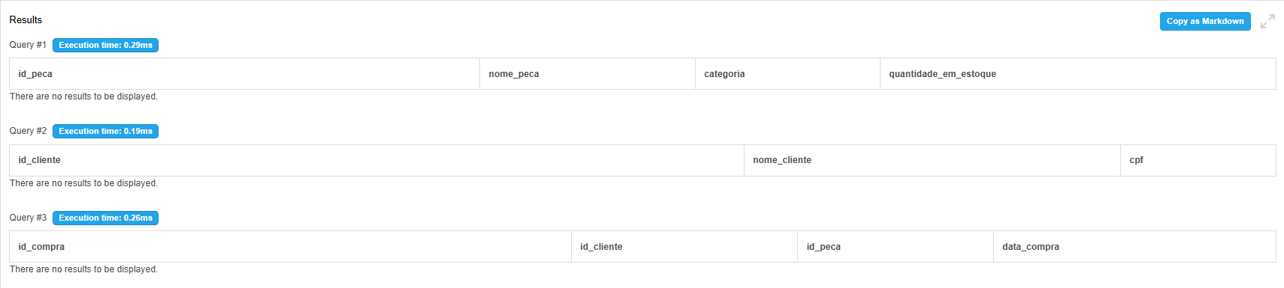

**EXERCÍCIO 2**

| **Schema** | **Query** |
| --- | --- |
| CREATE TABLE LIVROS (  id_livro INT PRIMARY KEY,  titulo VARCHAR(30) NOT NULL,  autor VARCHAR(50) NOT NULL,  preco DECIMAL(10,2) NOT NULL,  estoque INT NOT NULL  );  CREATE TABLE CLIENTES (  id_cliente INT PRIMARY KEY,  nome VARCHAR(50) NOT NULL,  email VARCHAR(20) UNIQUE NOT NULL,  telefone VARCHAR(20)  );  CREATE TABLE PEDIDOS (  id_pedido INT,  id_cliente INT,  id_livro INT,  data_pedido DATE,  quantidade INT,  FOREIGN KEY (id_cliente) REFERENCES CLIENTES(id_cliente),  FOREIGN KEY (id_livro) REFERENCES LIVROS(id_livro)  ); | SELECT * FROM LIVROS;  SELECT * FROM CLIENTES;  SELECT * FROM PEDIDOS; |

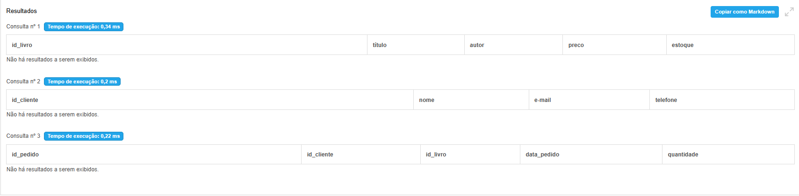

**EXERCÍCIO 3**

| **Schema** | **Query** |
| --- | --- |
| CREATE TABLE ALUNOS (  ra_aluno INT PRIMARY KEY,  valor_mensalidade DECIMAL(10,2) NOT NULL,  inscricoes VARCHAR(50) NOT NULL  );  CREATE TABLE AULAS (  coletivos INT PRIMARY KEY,  professor VARCHAR(30) NOT NULL,  aula VARCHAR(50) NOT NULL,  preco DECIMAL(10,2) NOT NULL,  durabilidade INT NOT NULL  );  CREATE TABLE PLANOS (  ra_aluno INT,  valor_mensalidade INT,  coletivos INT,  professor INT,  inscricoes INT,  aula INT,  preco DECIMAL(10,2),  durabilidade INT NOT NULL,  PRIMARY KEY(ra_aluno,coletivos,professor),  FOREIGN KEY (ra_aluno) REFERENCES ALUNOS (ra_aluno),  FOREIGN KEY (coletivos) REFERENCES AULAS (coletivos)  ); | SELECT * FROM ALUNOS;  SELECT * FROM AULAS; |

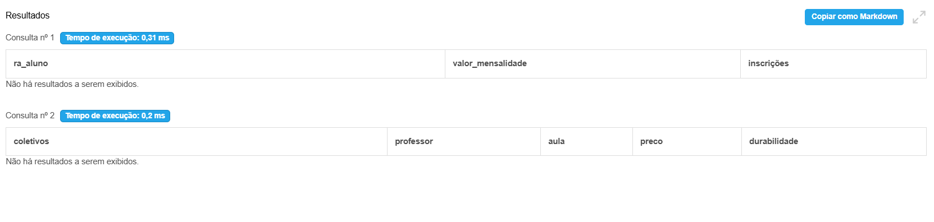

**EXERCICIO 5**

| **Schema** | **Query** |
| --- | --- |
| CREATE TABLE PACIENTES (  id_paciente INT PRIMARY KEY,  nome VARCHAR(200) NOT NULL,  cpf VARCHAR(11) UNIQUE NOT NULL,  data_de_nascimento DATE NOT NULL,  telefone VARCHAR(15) NOT NULL  );  CREATE TABLE MEDICOS (  id_medico INT PRIMARY KEY,  nome VARCHAR(200) NOT NULL,  cpf VARCHAR(11) UNIQUE NOT NULL,  data_de_nascimento DATE NOT NULL,  especialidade VARCHAR(50) NOT NULL,  telefone VARCHAR(15) NOT NULL  );  CREATE TABLE CONSULTAS (  id_consulta INT PRIMARY KEY,  id_paciente INT NOT NULL,  id_medico INT NOT NULL,  data_consulta DATE NOT NULL,  horario TIME NOT NULL,  FOREIGN KEY (id_paciente) REFERENCES PACIENTES(id_paciente),  FOREIGN KEY (id_medico) REFERENCES MEDICOS(id_medico)  ); | ALTER TABLE PACIENTES  ADD email VARCHAR(100);  ALTER TABLE MEDICOS  MODIFY especialidade VARCHAR(150);  ALTER TABLE CONSULTAS  DROP horario; |